Smlouva o zájezdovém představení

Název:  **Divadlo RB, s.r.o.**

Sídlem: Brdlíkova 189/5, 150 00 Praha 5

Provozovna: **Divadlo Radka Brzobohatého,** Opletalova 5/7, 110 00 Praha 1

Zastoupeno: Mgr. Romana Janáková

IČO: 05876974

DIČ: CZ05876974

Číslo účtu: xxxxxxxxxxx

(dále jen DRB)

a

Název: **Městské Tylovo divadlo v Kutné Hoře**

Sídlem: Masaryková 128 Kutná Hora 284 01

Zastoupeno: Veronika Lebedová - ředitelka

IČO: 44696159

DIČ:

kontaktní osoba - Michal Trnka - dramaturg xxxxxx

(dále jen pořadatel)

1. **Předmět smlouvy**
   1. Touto smlouvou se smluvní strany dohodly na realizaci divadelního představení:

**„Přelet nad kukaččím hnízdem“**, režie: Lukáš Burian, za podmínek dále uvedených v této smlouvě.

1. **Práva a povinnosti smluvních stran**
   1. DRB se zavazuje odehrát představení **„Přelet nad kukaččím hnízdem“**

Místo: Městské Tylovo divadlo Masarykova 128 Kutná Hora

Datum: **6.2.2025**

Počet představení: **1**

Začátek představení: **v 19:00 hod.**

**Technický kontakt : Josef Krčil xxxxxx**

* 1. DRB se zavazuje, že se účinkující dostaví na vystoupení včas a umělecký výkon bude proveden svědomitě.
  2. Pořadatel se zavazuje zajistit:
* Zdvořile žádáme o balenou pitnou vodu a drobné občerstvení pro účinkující
* Místo k parkování pro vozy s umělci a technikou a přístup pro stavbu scény
* Přístup na jeviště a do zákulisí 3,5 hodiny před představením
* Přítomnost dvou techniků na vynesení kulis a stavbu scény
* Přítomnost jednoho technického pracovníka obeznámeného s osvětlovací a zvukovou technikou v místě konání divadelního představení 3,5 hodiny před představením (z důvodu zvukové zkoušky)
* **Spojení zvukové a světelné režie - obojí ovládá jeden technik. Oba pulty musí být na dosah rukou**

Světla (konvenční svícení, celkem cca 20ks světel, 23 okruhů):

* bílý CELEK podle velikosti prostoru (cca 4x1kW FHR portaly (2+2), 8x FHR 1kW zepředu + 3x stmívatelný okruh na podiu (stropní lampa, vana na zemi a lampička ve scéně)
* 1x ostré světlo zepředu (ideálně profil 750W s noži, případně spot, nebo v nejhorším 2kW FHR)
* 2x sprcha z mostu (PAR64, nebo FHR 1kW)
* červená zepředu (1kW FHR)
* zelená zepředu (1kW FHR)
* modrý celek ( (2x 1kW FHR nebo vany strop)

Zvuk (pouze PA, žadné monitory)

* připojení pro 2ks PC v kabině (zvuk + projekce se zvukem)
* připojení 1ks mikro na podiu do páráku (mikro vozíme vlastní)

Projekce:

* připojení 230V TV na podiu
* KAT mezi kabinou a podiem
* Možnost šroubování do podlahy
* Volné šatny pro 8 mužů a 2 ženy
* Na jeviště: černý horizont, boční výkryty
* Připravit vhodné podmínky pro představení po stránce společenské, technické, bezpečnostní a hygienické
* V dostatečném předstihu kontaktovat osobu zplnomocněnou k jednání stran, řešení technických podmínek světla/zvuk a stavby scény na jevišti.

Kontakt stavba: Pospíšil Jan tel.: xxxxxxx

Kontakt zvuk/světlo: Miroslav Ollé ml.: xxxxxxx

* 1. Pořadatel je pojištěn v objektu konání akce pro případ úrazu a majetkových škod účinkujících z jejich strany průkazně nezaviněných. V případě, že pořadatel není pojištěn, poskytuje případné náhrady škody sám.
  2. Pořadatel se zavazuje zaplatit a**utorský honorář 13% netto z celkových hrubých tržeb včetně předplatného** divadelní a literární agentuře DILIA v Praze.

Kontakt: DILIA, divadelní, literární, audiovizuální agentura, o.s., se sídlem   
Krátkého 1, 190 03 Praha 3, IČO: 65401875, DIČ: CZ65401875, kontaktní osoba:   
Jitka Bendová - účetní, tel.: xxxxxxxx

1. **Cena a platební ujednání**
   1. Za odehraná představení se pořadatel zavazuje zaplatit Divadlu RB částku **72.000 Kč + 21% DPH,** slovy: sedmdesátdva_tisíc_korun_českých + 21% DPH. Částka bude poukázána na číslo účtu: **xxxxxxx v CZK** do sedmi dnů po odehrání představení na základě faktury zaslané DRB.
   2. **Cena za dopravu** bude uhrazena pořadatelem bankovním převodem dopravní společnosti FORTRESS QUEEN s.r.o. Trojanova 2022/12, Nové Město (Praha 2), 12000 Praha, IČ: 08931798 DIČ: CZ08931798 (zapsána : C 327734/MSPH Městský soud v Praze), do sedmi dnů, na základě vydané faktury. **Cena za dopravu celkem: 14900,- Kč + 21% DPH.**

Kontakt na dopravní společnost: Lukáš Malínek , tel.: xxxxxxxx

1. **Společná ujednání**

4.1 .Bude-li představení zrušeno v důsledku nepředvídané, nebo neodvratitelné události (přírodní katastrofa, havárie, epidemie, vážné onemocnění), mají obě strany právo od smlouvy odstoupit bez nároku na finanční náhradu škody, pokud se nedohodnou jinak. Neplatí pro případ, kdy výše zmíněné události neumožní představení odehrát nebo dohrát, ačkoli jsou všichni účinkující připraveni na místě konání. Malý zájem o vstupenky není důvodem k odstoupení od smlouvy.

4.2. V případě, že se představení neuskuteční z výše uvedených důvodů (ad 4.1) souhlasí obě strany s náhradním termínem popř. náhradním titulem.

* 1. Bude-li smlouva vypovězena z jiných důvodů než jsou uvedeny v bodě 4. 1. do sedmi dnů před sjednaným termínem ze strany:

a) pořadatele, uhradí pořadatel DRB polovinu ze smluvní částky

b) DRB, uhradí DRB pořadateli náklady, vzniklé se zrušením představení

Bude-li smlouva vypovězena ve lhůtě kratší než sedm dní před sjednaným termínem

představení ze strany:

a) pořadatele, uhradí pořadatel DRB smluvní částku v plné výši

b) DRB, uhradí DRB pořadateli náklady, vzniklé se zrušením představení

* 1. Změna této smlouvy je možná pouze na základě písemné dohody obou smluvních stran.
  2. Tato smlouva je vyhotovena ve dvou stejnopisech, z nichž každá smluvní strana obdrží po

jednom vyhotovení.

* 1. Tato smlouva nabývá platnosti dnem podpisu obou smluvních stran.

V Praze dne V Kutné Hoře dne

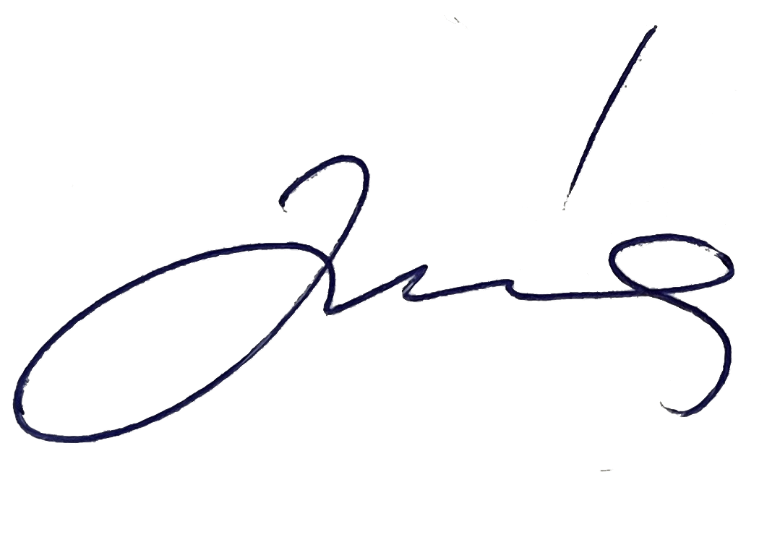 …………………….……………… …………………………………………………….

**Mgr. Romana Janáková,Divadlo RB s.r.o Veronika Lebedová - ředitelka**